**OBEC BRADLECKÁ LHOTA**

**ZASTUPITELSTVO OBCE BRADLECKÁ LHOTA**

**Obecně závazná vyhláška**

**o stanovení pravidel pro pohyb psů na veřejném prostranství**

Zastupitelstvo obce Bradlecká Lhota se na svém zasedánídne 26.3.2025 usnesením ze 14. veřejného zasedání bod č. 7 usneslo vydat na základě ustanovení § 24 odst. 2 zákona č. 246/1992 Sb., na ochranu zvířat proti týrání, ve znění pozdějších předpisů, a v souladu s ustanovením § 10 písm. d) a § 84 odst. 2) písm. h) zákona č. 128/2000 Sb., o obcích (obecní zřízení), ve znění pozdějších předpisů, tuto obecně závaznou vyhlášku:

**Čl. 1**

**Pravidla pro pohyb psů na veřejném prostranství**

1. Fyzická osoba, která má psa na veřejném prostranství pod kontrolou či dohledem, **je povinna na veřejných prostranstvích,** vyjmenovaných a graficky vyznačených v Příloze č.1, která je nedílnou součástí této obecně závazné vyhlášky, **mít psa pod neustálým dohledem na vodítku.**[1])
2. Pravidlo stanovené v odst. 1 se **nevztahuje na psy při jejich použití dle zvláštních předpisů**[2]).

Čl. 2

Účinnost

Tato obecně závazná vyhláška nabývá účinnosti patnáctým dnem po dni jejího vyhlášení.

|  |  |
| --- | --- |
| ……………………………….. | ………………………………… |
| Mgr. Simona Tahalová  místostarostka | Petr Blažek  starosta |

Příloha č. 1 k Obecně závazné vyhlášce o stanovení pravidel pro pohyb psů na veřejném prostranství

Seznam veřejných prostranství, na kterých je fyzická osoba, která má psa pod kontrolou či dohledem, povinna mít psa pod neustálým dohledem na vodítku.

1. Místní komunikace p.p.č.635 po odbočku na Matlov
2. Místní komunikace p.p.č.697/1 (zástružek)
3. Místní komunikace p.p.č.701
4. Místní komunikace p.p.č.83 (náves u čp.27)
5. Místní komunikace p.p.č.646/1 a p.p.č.628 (po čp.29)
6. Místní komunikace p.p.č.647/3
7. Místní komunikace p.p.č.120/1
8. Místní komunikace p.p.č.615 (po čp.125)
9. Místní komunikace p.p.č.658 (průhon)

**Grafické vyjádření veřejných prostranství, na kterých je držitel psa povinen mít psa pod neustálým dohledem na vodítku**

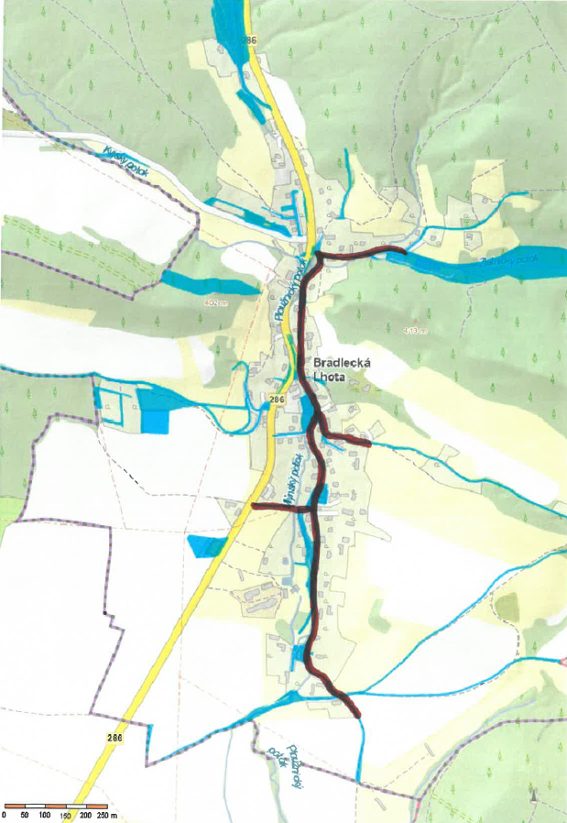

1. ) Odchyt toulavých a opuštěných zvířat řeší např. § 42 zákona č. 166/1999 Sb., o veterinární péči a o změně některých souvisejících zákonů (veterinární zákon), ve znění pozdějších předpisů. Problematiku upravují rovněž další zvláštní právní předpisy, např. občanský zákoník.
2. ) Např. zákon č. 273/2008 Sb., o Policii České republiky, ve znění pozdějších předpisů, zákon č. 553/1991 Sb., o obecní policii, ve znění pozdějších předpisů.